親愛的家長您好：

依據新北市政府停課不停學的政策，請在家中讓孩子利用手機或電腦，繼續非同步線上學習，請參考以下步驟：

1. 點選到興南國小左側 **親師生專區**的**班級或教師教學網頁，**
2. 請找 **自然郭淑宜** 點入網站 ，
3. 點選**聯絡簿，**學生可以依據功課在家學習。

以上步驟均在上課中講解過。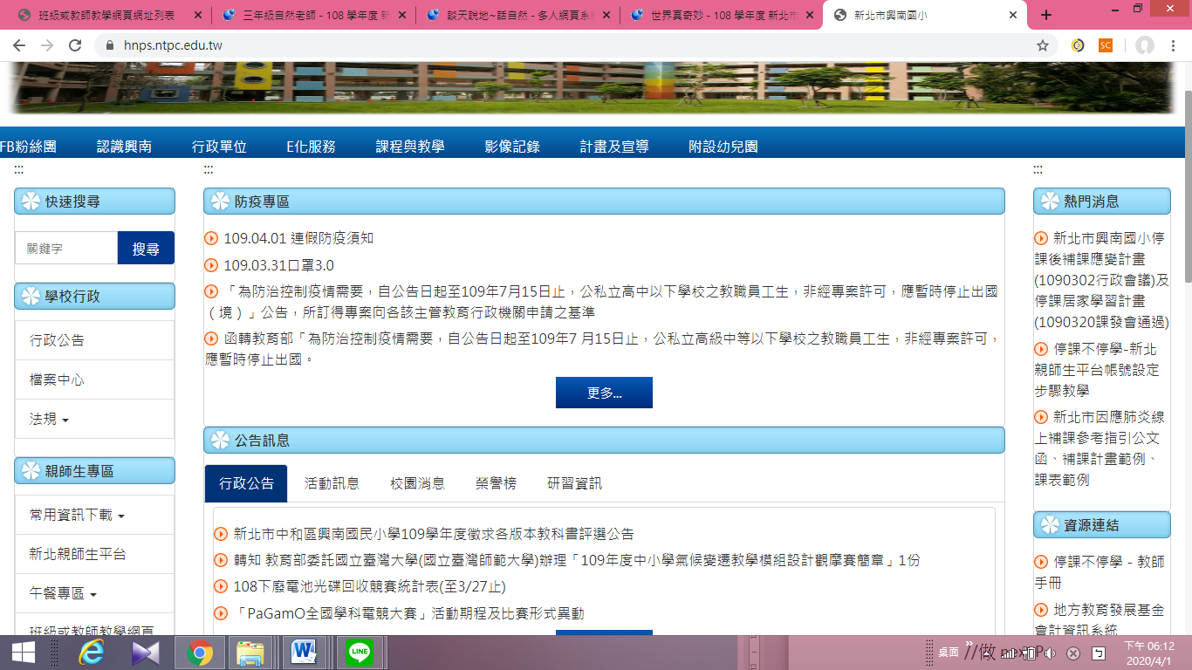

**1** 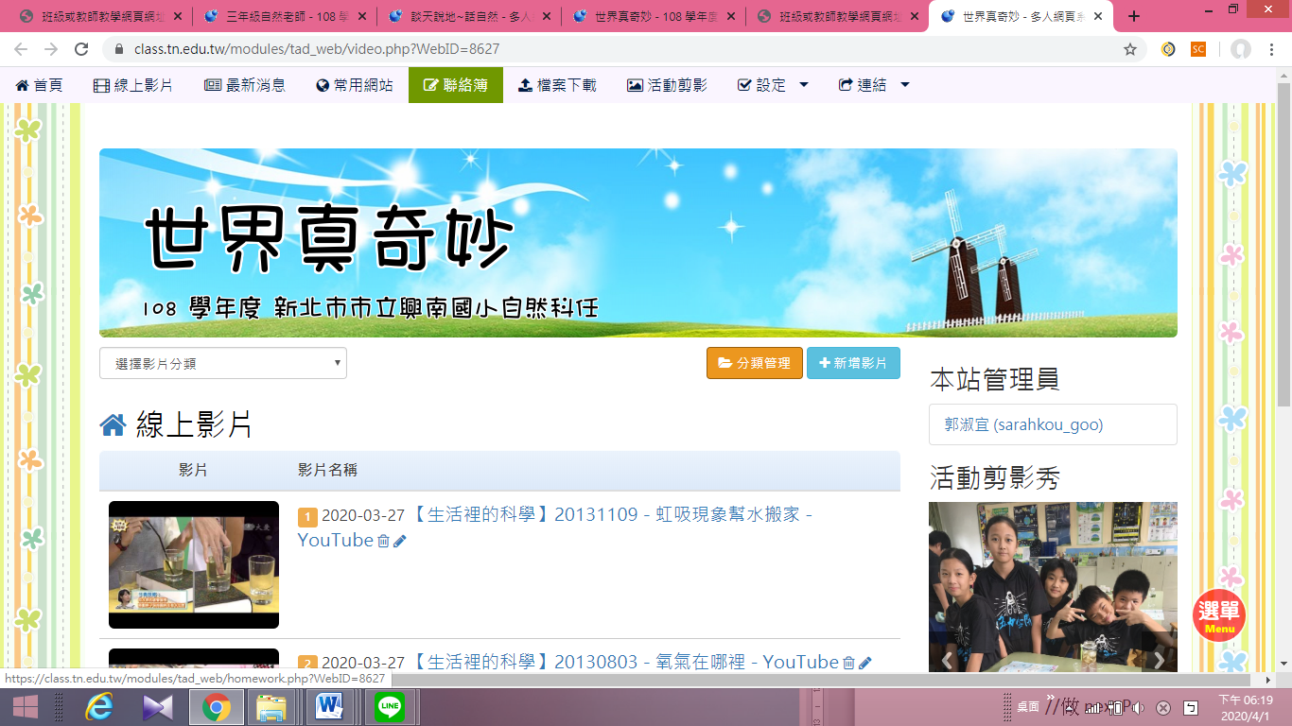

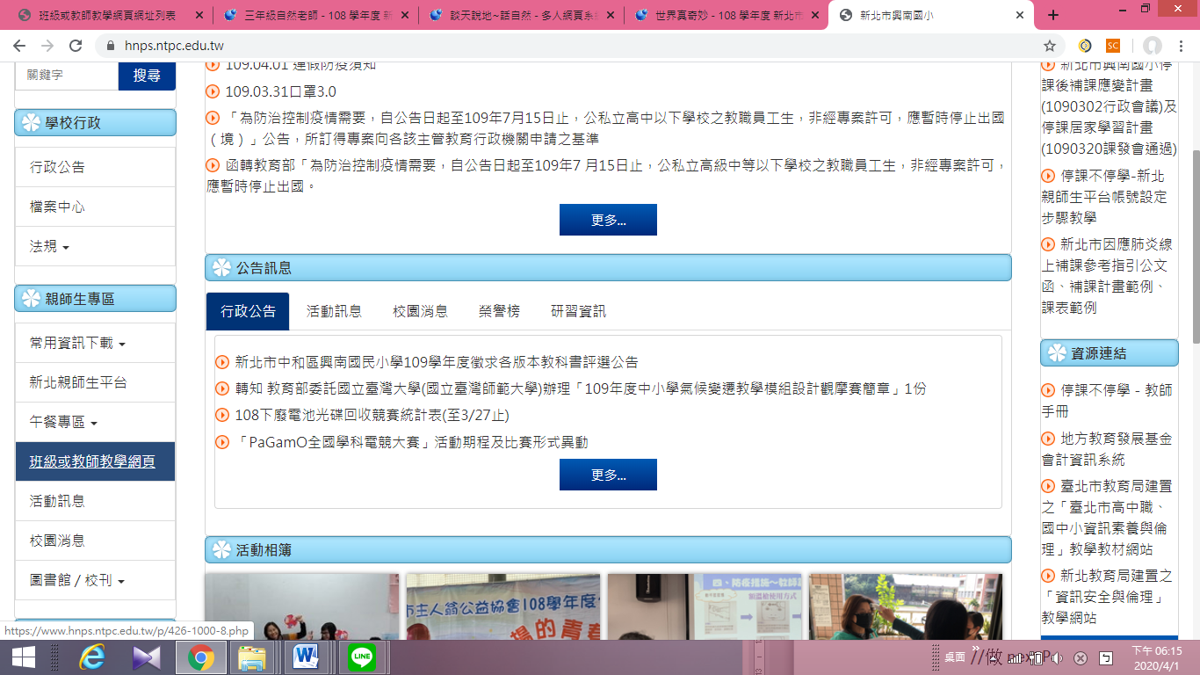

**1**

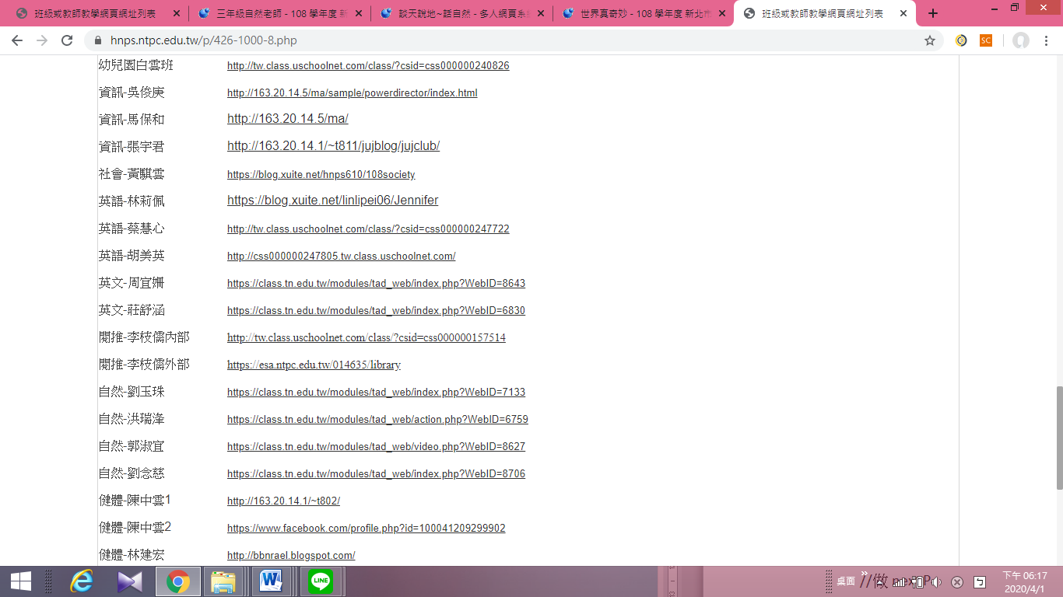

**2**



**3**

請小朋友依聯絡簿完成作業，然後看影片與重點歸納，若有任何疑問都可以寫下來，復學後問。停課時期以**防疫與健康**為第一優先，若有疑問都可以在復課後再提出討論。

祝福您全家平安！

**自然老師　郭老師敬上**